「2016台德生產力/工業4.0論壇」成果報告
壹、活動緣起與紀要
由德國提出的「工業4.0」已為工業製造產業未來發展趨勢，本會去(104)年9月辦理第15屆台德經濟合作會議即以「工業4.0：德國和台灣 - 自動化和智能製造的合作夥伴」為議題，台德雙方於工業4.0領域合作之探討，獲台德雙方業界正面肯定，並建議今年台德經濟合作會議續就此議題討論，並舉辦相關論壇。
案經本(105)年與經濟部生產力4.0推動辦公室討論，並在經濟部國際貿易局與工業局指導下，於本年5月30日共同籌辦與召開「2016台德生產力/工業4.0論壇」。
論壇會議中，由經濟部生產力4.0推動辦公室張主任所鋐及台灣西門子股份有限公司艾偉總裁，簽署台德工業4.0合作備忘錄，未來將進行台、德人才、技術與商機等三方面的交流，並以實際行動積極協助台灣產業，以拓展亞太地區及全球市場。

貳、活動安排情形
2016台德生產力/工業4.0論壇
為延續台德雙方於工業4.0相關產業合作之討論，藉德國在精密機械製造產業的領先地位，結合我國應用產業優勢，雙方合作以共創雙贏。本會與經濟部生產力4.0推動辦公室共同籌劃，於今年5月30日假台大醫院國際會議中心舉辦「2016台德生產力/工業4.0論壇」。
本屆論壇以生產力/工業4.0為主題，邀請兩國多位專家與產業龍頭，對於工業4.0產業的最新發展趨勢，發表專題報告及經驗分享，以促進雙方技術合作及貿易機會。大會專題報告包括：
․「台灣生產力4.0發展概況」：我國經濟部工業局吳明機局長
․「德國工業4.0發展概況」：德國博智顧問有限公司何若白副總經理
․「台灣機器人4.0系統建置」：工業技術研究院機械所胡竹生所長
․「Smart Technologies & Applications made in Germany」：德國達姆城萊美兩河地區工商會創意與環境研究所副所長Mr. Sascha A. Peters
․「WISE-PaaS 搭建工業4.0應用開發平台」：研華股份有限公司楊瑞祥技術長
․「Industry4.0 and Connected Manufacturing Driving Digital Transformation of industry」：Tobin L. Alexander, VP, Manufacturing Innovation, SAP Asia-Pacific and Japan, Greater China

一、貴賓致詞
(一) 我國官方代表致詞－經濟部沈榮津政務次長致開幕詞
經濟部沈榮津政務次長首先歡迎各位與會者蒞臨2016年生產力/工業4.0論壇，並感謝各方代表的鼎力協助，才能成就今日成功的論壇。
工業4.0最早緣起德國漢諾威工業博覽會提出，隨後便旋風式席捲全世界，造成工業第四次革命，主要特色為整合智慧製造科技帶動產業鏈的數位化及智慧化，主要是為解決人口老化、少子化，造成勞動力下降或不足等問題，尋求解決之道。
工業4.0概念，在德國西門子下設工廠充分的得到實踐與驗證並有良好的成效，大幅改變現代工業生產的樣貌，台灣廠商紛紛前往取經；工業4.0需要資通訊及營建的技術，而台灣正是掌握ICT技術與生產的國家之一，具備優良的條件成為全球在發展工業4.0的重要夥伴，台德產業合作亦將加速我國朝向智慧工廠發展，也可確保德國在全球的優勢，雙方皆可因合作受利，共同開發國際市場。
我國生產力4.0，將應用在電子資訊、金屬與機械設備、紡織、食品等製造業，讓台灣產業製造走向智慧工廠。希望利用此次難得的論壇，分享各大知名廠商在運用工業4.0時獲得的寶貴經驗，以深化我國與國際的連結，並更加精實我國與國際知名大廠的合作立基點，再次感謝各位先進與會蒞臨。

(二) 德國官方代表致詞－德國在臺協會施碧娜副處長致開幕詞
施碧娜副處長感謝各位貴賓參與今日的論壇，我們正在經歷第四次工業革命，而這場革命是由一次漢諾威展覽迸發，並由德國政府所提出並加以優化；德國現在正在尋求智慧製造的方法，亦即尋求大數據、IOT、智慧工廠等概念與技術的結合，並以當代高速的網路效能，複製現實世界訊息，加以數位化並創造集中化的指令，最終使科技更貼近人性，所製造的產品能更符合消費者的需求為目標。
這樣的架構構想雖然還在摸索，但若能得以陸續付諸實踐，最終將能建構出一個有感知意識的新型智慧工業世界，並能透過分析各種大數據，直接產生滿足客戶的相關解決方案產品（需求客製化），更可利用電腦預測部分原生狀況，例如天氣預測、公共運輸、市場調查資料，及時精準生產或調度現有資源、以減少多餘的成本與浪費。

(三) 德國產業代表致詞－德國經濟辦事處賀安德處長致開幕詞
工業4.0或稱第四次工業革命（Fourth Industrial Revolution），是一個德國政府提出的高科技計畫。2013年德國聯邦教育、研究部及聯邦經濟及科技部將其納入《高技術戰略2020》的十大未來專案計畫，投資預計達2億歐元，用來提昇製造業的電腦化、數位化和智慧化。
德國機械及製造商協會（VDMA）等設立了「工業4.0平台」；德國電氣電子及資訊技術協會發布了德國第一個工業4.0標準化路線圖。
工業4.0其目標與以往不同，不是創造新的工業技術，而是將所有工業相關的技術、銷售與產品體驗統合起來，是建立具有適應性、資源效率和人因工程學的智慧工廠，並在商業流程及價值流程中整合客戶以及商業夥伴。
此概念在德國學術界和產業界推動下形成，現在，它已成為德國的國家戰略。而工業4.0也有了先期模樣，德國的企業正在開展一系列生產實驗，稍後將會與各位與會來賓分享經驗。
(四) 我國產業代表致詞－中華民國國際經濟合作協會台德委員會朱志洋主任委員(友嘉實業集團總裁)致開幕詞
朱總裁表示，今天很榮幸有這個機會能受邀出席「2016台德生產力/工業4.0論壇」，本人代表中華民國國際經濟合作協會，首先要誠摯的感謝德國經濟辦事處、工業局以及經濟部精密機械工業發展推動小組的大力協助，使今天的論壇能夠順利地召開。
物聯網以及大數據的時代來臨，為因應全球製造業面臨產品生命週期縮短、少量多樣、大量客製化需求之趨勢，德、美、日等先進國家，均積極的發展智慧製造技術，德國工業4.0更是引領國際智慧製造的典範。
經濟部工業局規劃建立台德長期合作機制，推動德國標竿企業與我國廠商合作，藉用德國在精密製造的領先技術，結合我國應用產業的優勢，雙方合作以共創雙贏。
希望本次台德工業4.0論壇，能提供兩國業界代表貿易與投資的商機以及豐碩的收穫。

二、本屆論壇針對下列議題邀請專家提出報告：
(一) 「台灣生產力4.0發展概況」：經濟部工業局吳明機局長
自從製造業進入自動化、大規模生產化、全球化，德國工業4.0、美國先進製造業夥伴關係(AMP)、日本4.1、中國製造2025與其他主要國家積極的建造迅捷的、可預測性的虛實整合系統，以達到智慧製造、生產、行銷，而更加符合市場需求。
台灣與德國兩國優勢
台灣優勢
去(104)年度，台灣為最聚焦於IT產業國家之第一位，投資環境全亞洲第二位，高科技產品輸出全球第二位，且具有充足ICT、科技產業、機械工業技術人才。
德國優勢
德國工業產品佔全球7%、製造業佔全球GDP超過22%、全球製造業競爭力排名第三位，並且於產業、學界及研究機構協力落實智慧工廠與工業4.0。
成功案例分享
1. 西門子與我生產力4.0推動辦公室合作：簽署MOU引進虛實整合系統設計與應用訓練課程，以培養台灣人才。
2. SAP公司與台灣製造業廠商聯手打造工業4.0工廠：SAP公司協助台灣公司如正新橡膠工業股份有限公司、士林紙業股份有限公司、寶成國際集團及宏遠興業紡織公司打造工業4.0工廠，以提升其國際競爭力。
3. 友嘉集團與13家德國製造商組成工業4.0策略夥伴關係，期以在全球智慧機械市場發揮更巨大的影響力。
4. 東台精機集團與西門子合作開拓航太機械市場：東台精機集團為漢翔航空工業股份有限公司引薦西門子的科技與工業4.0生產線，以提升並開拓高端國家防禦裝備技術與航太市場。

(二) 「德國工業4.0發展概況」：德國博智顧問有限公司何若白副總經理
德國執行工業4.0之成效
工業4.0的施行，除了提升研發創新工程效能與技術，同時並減低高成本(如薪資、效益成本與原料成本)，從而使得產業數位化、科技整合、創新的生產方式、研發領域及工作機會，最終使產品的質量與生產力皆得到升級。
以2014年為例，機械工程利潤增加5%、生產力增加300億歐元；自動化生產利潤增加3%、生產力增加400億歐元；食品業利潤增加3%，生產力增加200億歐元。
德國執行工業4.0之挑戰
1. 數位化風險：每日有110萬的惡意郵件散佈於全球，McAfee公司估算，全球經濟網路犯罪每年逾4千億美元，且網路犯罪正日益惡化。
2. 德國聯邦辦公室對資訊科技安全於2016年4月作出調查：有30%的公司具有資訊安全問題，60%的公司將網路攻擊視為嚴峻威脅。
結論
德國的工業4.0已不再是長程的遠景，而是當下政府正在推動並實現的政策；目前德國正朝著可再生、去中心化以及充足能源的供應方向進行深化整合。
而台灣正處人口老化、能源有限且相對封閉的市場，未來德國與台灣間，於工業/生產力4.0此概念下，要如何進一步合作與交流，帶動產業升級，解決台灣目前實質問題，是未來可以探討的目標。

(三) 「台灣機器人4.0系統建置」：工業技術研究院機械所胡竹生所長
目前全球產業正迫切面臨諸多困難，諸如能源不當使用與環境破壞問題、人力短缺問題、全球經濟成長趨緩與停滯問題等皆刻不容緩，台灣身為全球的一員，應該為一同解決上述問題而戮力以赴。
我國政府推出生產力4.0政策，期以改善上述問題，生產力4.0主要概念是以智慧機器人連結大數據與物聯網，推廣智慧工廠、智慧服務及智慧農業。
工研院亦刻正積極協助政府推動生產力4.0政策，而在智慧機器人領域取得豐碩的成果，工研院工業用機器人控制器平臺MIO（Motion Intelligence Orchestration）提供了人機協作生產的最佳解決方案，整機全包覆碰觸感測元件，無死角、全面防護人機操作安全，不但一舉跟上日本、德國機器人大廠的進度，更將是產業界最佳安全型機器手臂解決方案。
未來智慧製造的新趨勢為：由知識投資取代舊有觀念的器械投資；知識才是未來第四次工業革命的關鍵，唯有將知識融入高價值設備，才能提升台灣的核心競爭力。並且必須要更加深化台灣ICT科技產業的優勢已取得長遠的進步動力，並且亦才能鞏固台灣產業群的製造生產競爭力。

(四) 「Smart Technologies & Applications made in Germany」：德國達姆城萊美兩河地區工商會創意與環境研究所副所長Mr. Sascha A. Peters
德國法蘭克福萊美兩河地區為歐洲的「矽谷」，群聚了7600家公司，7萬名雇員，180億歐元營收，黑森州有90%的IT公司將據點設於此地，更是國際間的知名大廠爭相進駐的理想據點。
IT FOR WORK的目標為促成平台推廣，並提升會員競爭力，為加速科技汰舊，篩選出具潛力的創新設計，並提供資訊與服務使會員能夠於產業上迅速成長。截至目前，IT FOR WORK已成為會員間的信任平台，藉由此平台分享會員公司間的成功案例，使會員間正向交流，提升彼此競爭力。
工業4.0事務中心主要服務對象為中型企業：
1. 協助中型企業增加知名度及曝光度：Roadshows、Best-Practice-Examples、On-Site Demonstration。
2. 協助中型企業提升品質與能力
3. 提供中型企業培訓、諮詢與支援等服務

(五) 「WISE-PaaS 搭建工業4.0應用開發平台」：研華股份有限公司楊瑞祥技術長
構建可配置的物聯網解決方案的軟體產品
WISE-PaaS服務平台為一介於專業領域雲與IoT設備間，提供模板操作環境之系統集合，其不只提供無縫感應資訊轉換，亦提供遠端管理控制。整合了IoT軟體與雲端平台讓WISE-PaaS服務平台更能發展IoT的適用，分析IoT大數據資訊，以及持續優化生產流程與未來系統的延伸。
具彈性及延展性的WISE-PaaS服務平台在多元的雲端解決方案及設備間，藉由運用150+ RESTful APIs、網路服務及MQTT messaging protocol完成無縫的整合。這些APIs能夠使工程師執行函數引用而無須擔心基礎原始程式碼或內部硬體運作。客戶可選擇多元的解決方案，或是單純購買標準的設備去製造屬於自己的產品，抑或是選擇完全客製化的IoT解決方案包含標準與主題式的組合，以符合其個別需求與工作狀況。
WISE-PaaS服務平台的建置，更有助於政府生產力4.0所欲推動的「驅動智慧城市創新，共建物連產業典範」的概念。

(六) 「Industry4.0 and Connected Manufacturing Driving Digital Transformation of industry」：Tobin L. Alexander, VP, Manufacturing Innovation, SAP Asia-Pacific and Japan, Greater China
工業4.0執行於數位驅動的製造業實例—SAP解決方案
SAP即Systems Applications and Products in Data Processing，其目標為提供機械與設施完整追蹤引擎能力，策略地位升級的SAP ECC及WIP細節，與獲得正確的使用資訊，單位移動及升級。
SAP Business Objects商務智慧解決方案提供全面的商務智慧功能，給予使用者根據堅實的資料和分析結果，
來制定有效且明智決策的能力。從高端分析師到普通業務用戶之所有用戶都可汲取他們所需的資訊，盡可能不依賴 IT資源和開發人員。
SAP解決方案既能幫助客戶降低成本和提高決策能力，又可提供客戶端實現差異化，以便獲得長期的競爭優勢。SAP CRM是唯一的完整的、以客戶為中心的、電子商務解決方案。這項解決方案旨在為客戶提供滿意、忠誠的服務。它有助於提高競爭優勢，帶來更高利潤。
SAP Business Objects Information Management提供全面的資訊管理功能，有助於及時、準確地提供整合的企業資料，其中既包括結構化資料，也包括非結構化資料。這些強大的解決方案可説明使用者為業務交易處理、商務智慧、資料倉庫、資料移轉和主資料管理等關鍵行動計畫提供可用的資料。
企業績效管理，為説明企業向績效驅動型轉化，需要使用能將流程和資料聯繫起來的解決方案，以提供一種通用的業務視圖。SAPBusinessObjects企業績效管理解決方案有助於發揮公司資料的價值，通過提高企業的協作性、洞察力和信心，讓企業變得更加靈活而富有競爭力。

參、論壇成果與效益
為因應工業4.0的浪潮，我國已擬訂「生產力4.0發展方案」，將以台灣資通訊能量結合感測器與人機協同關鍵自主技術，建立智慧化生產設備及管理系統，並加值應用於製造業。工業4.0蘊含巨大的潛力，若以正確方式採用，則工業4.0將能解決一些當前世界所面臨的挑戰，例如能源效率以及人口結構改變等問題。為了強化在數位化領域的領導地位，並增強其國際競爭力，德國與台灣應攜手合作，發展更進一步的工業4.0。
此次透過論壇交流將取經德國工業4.0智慧工廠傳奇-西門子安貝格（Amberg）工廠，不但成功發展智慧工廠已逾25年，且獲得國際驗證，是我國產業的重要學習典範，其經驗將可實現快速客製化生產模式，正適合台灣製造業的需求。
另在人才培訓方面，可導入參考德國西門子的「雙軌教育制度」，以產學合作提供相關工程系學生實習訓練，透過學習和實務銜接，讓學生畢業後迅速與業界接軌，讓我國產業在生產力4.0的落實上，以典範的學習及人才的建立，引領台灣產業邁入智慧工廠。
經濟部生產力4.0辦公室與西門子簽訂合作備忘錄，未來台灣與德國將陸續完成的合作項目包含人才方面，引進西門子原廠虛實整合課程，並規劃未來國外派訓培育種子師資，將生產力4.0技術擴散至產業界。
在技術方面，藉由雙方合作協助建置多點示範線，將提供融合台灣本土科技元素，具備教育功能並可實際營運的全方位示範產線。至於商機方面，將協助建構台德雙方長期交流機制，創造雙方的生產力／工業4.0溝通平台，共同協助台灣業者拓展亞太地區新興市場。預計為台灣產業帶來決定性的成長動力。
此外，更期盼藉由經濟部生產力4.0辦公室與西門子簽訂合作備忘錄，能進一步將核心技術導入我國政府積極推動的綠能科技、亞洲矽谷、生物科技、國防及智慧機械五大創新研發計畫，全面性建構智慧製造環境，鞏固台灣國際競爭力。

肆、檢討與建議
- 應藉由台德間會議與論壇建立官方聯繫溝通管道，是兩國政府高層及企業合作交流之最佳平台
歷屆台德會議、論壇及相關活動，向來獲雙方業者的積極參與，為台德兩國之間重要的民間經貿活動，對於促進兩國業界合作交流助益甚多。經濟部工業局吳明機局長於論壇中亦表示，近年來台德兩國經濟部高層代表常出席台德會議、論壇及相關活動中，藉由此類活動之召開，建立台德雙方經貿政府高層固定對話管道，對持續促進兩國官方交流深具意義。

- 因應工業4.0，借重德國企業之成功經驗，成立工作小組，以利台灣製造業進一步轉型及再升級
本次論壇台德雙方熱烈的互動與會中廠商熱情響應，台德兩國若能藉此論壇成果積極籌組並成立具專業性質之工作小組，將更能促進兩國更為緊密的交流。藉由工作小組針對工業4.0產官學界的密切交流，協助台灣業界廠商提高生產效率，縮短產品上市時間，並大幅提高生產彈性。未來面對不斷變化的市場需求，更可透過自動化與數位化，布建虛實整合系統，達到更快、成本更低，且品質更優的商品與服務來滿足客戶需求。

- 台德兩國產業各有強項，於工業4.0風潮中，建議雙方企業廠商應多合作創造雙贏
德國的製造業能量優異，在機械設備、虛實整合上較為卓越，推動工業4.0，引起全球風潮。台灣是全球資通訊產品設計製造大國，有超過10項之資通訊產品居全球市場占有率第一位，在世界佔有舉足輕重的地位。雙方有互補空間，台灣是德國推動工業4.0的理想合作伙伴，台德企業間的合作，將可帶動台灣產業創新轉型，及提升德國在全球的競爭優勢。

- 未來台德經濟合作會議辦理方式將更多元化，促進實質交流
此次在台舉辦「2016台德生產力/工業4.0論壇」，有助於台德雙方業者了解兩國對於全球工業4.0該議題之發展現況，並以持續推動兩國在產業及經貿合作交流。本次會議為使與會嘉賓與廠商更能瞭解生產力4.0與工業4.0的實質內容以及講者專業的經驗分享，特別聘僱專業口譯人員，為與會嘉賓與廠商做同步的即時翻譯，使本次論壇進行更為順利，講者對於議題發表亦能更為深入引領討論並激發思考，以發揮本論壇交流平台之功用。
因而建議本(105)年9月刻正籌組「赴德國、義大利經貿訪問團」，於9月22日將要召開之「第16屆台德經濟合作會議」亦能比照本論壇聘請專業口譯人員模式，藉由中、德語同步口譯，協助會議能更加順利進行，及我方參訪者亦能更加暢所欲言，以提升台德兩國實質經貿交流效益。

「2016台德生產力/工業4.0論壇」--照片集錦
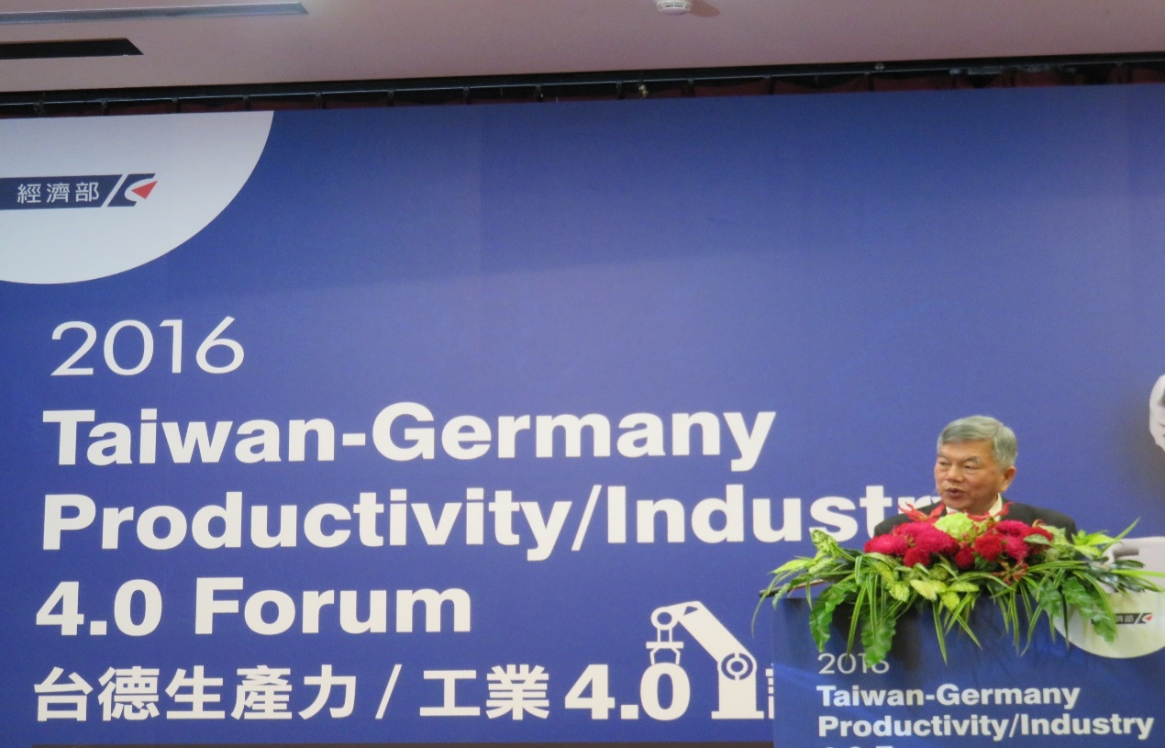
一、2016台德生產力/工業4.0論壇
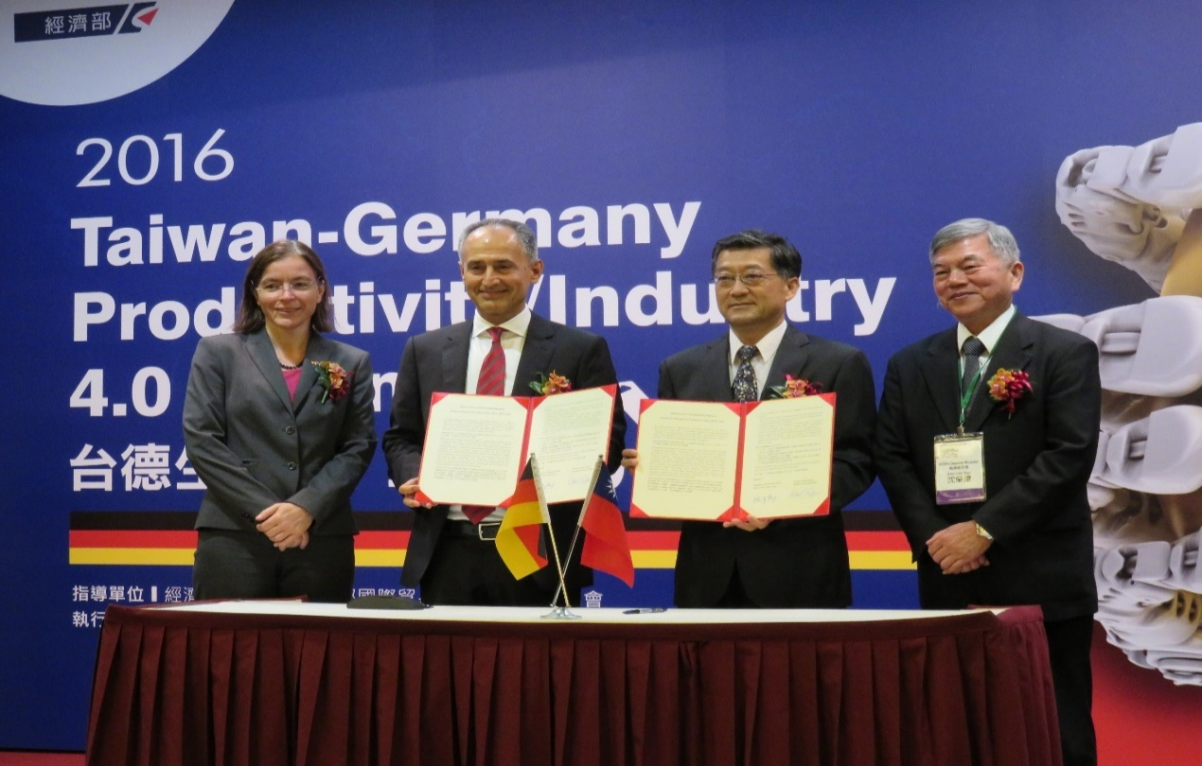
經濟部沈政務次長榮津代表台灣官方於「2016台德生產力/工業4.0論壇」致開幕詞
經部生產力4.0推動辦公室張主任所鋐與台灣西門子股份有限公司艾偉總裁簽署「台德工業4.0合作備忘錄」
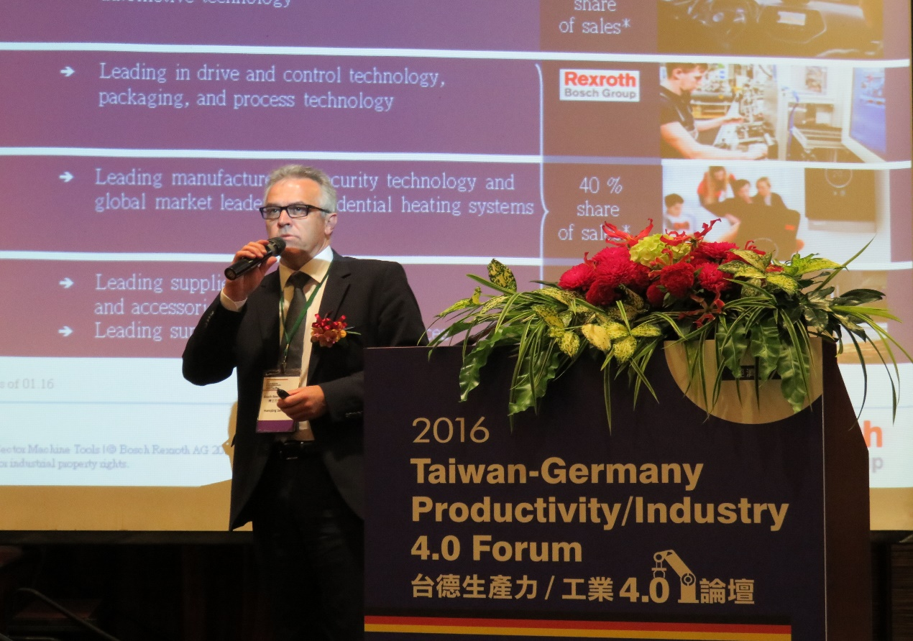
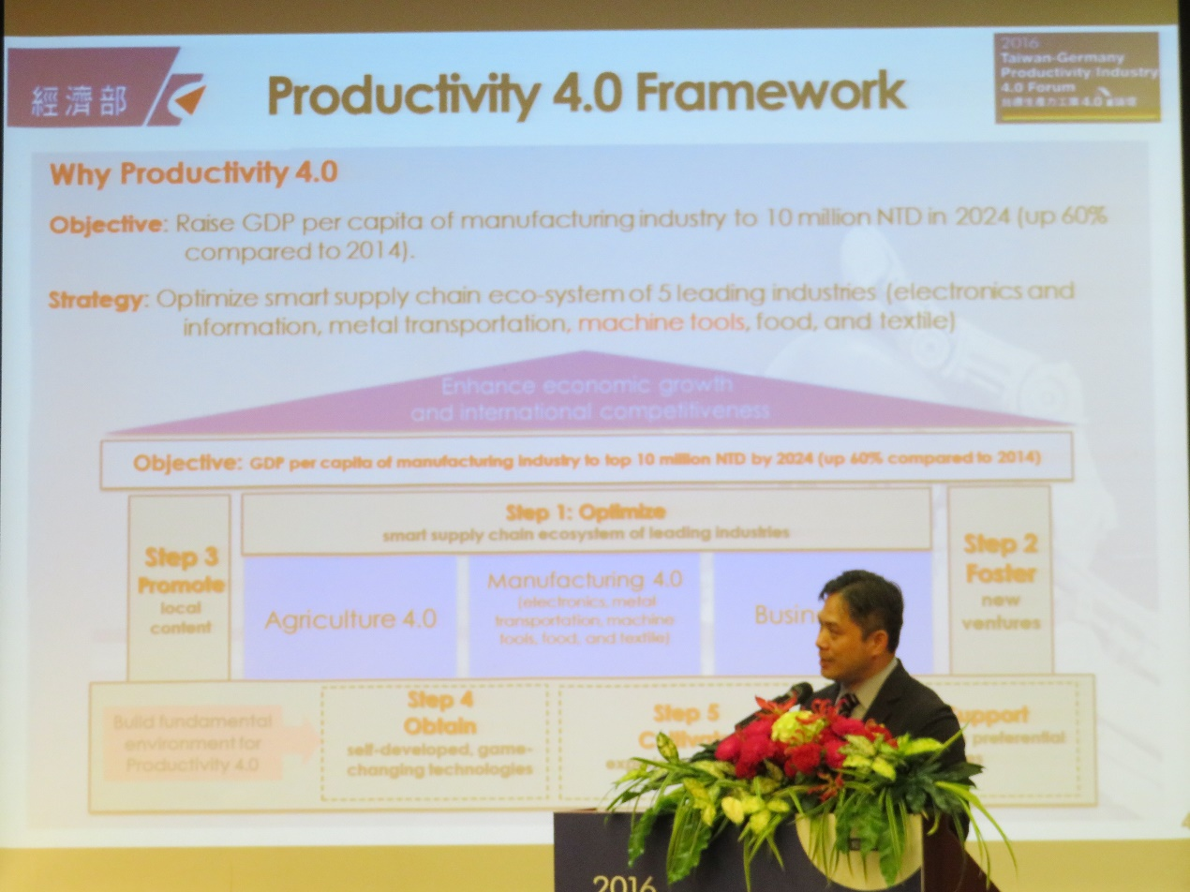
經濟部工業局吳局長明機發表「台灣生產力4.0發展概況」專題演講
博顧問有限公司何若白副總經理發表「德國工業4.0發展概況」專題演講
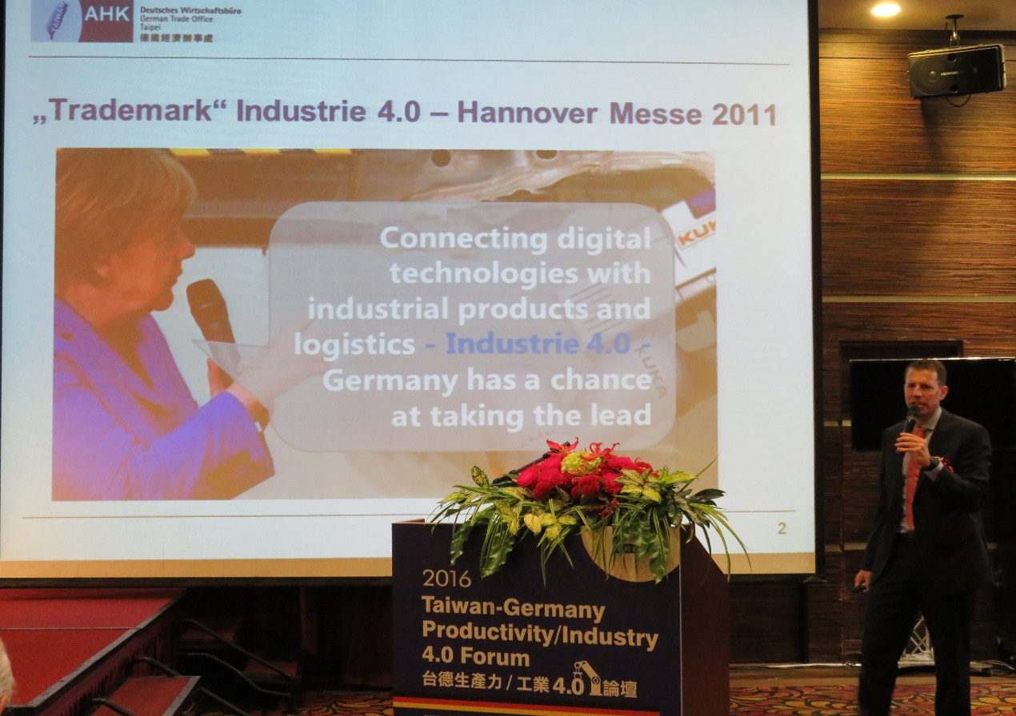
台灣博世力士樂股份有限公司工業機床應用總監Mr. Hansjörg Sannwald發表「台德工業4.0合作專題經驗分享」

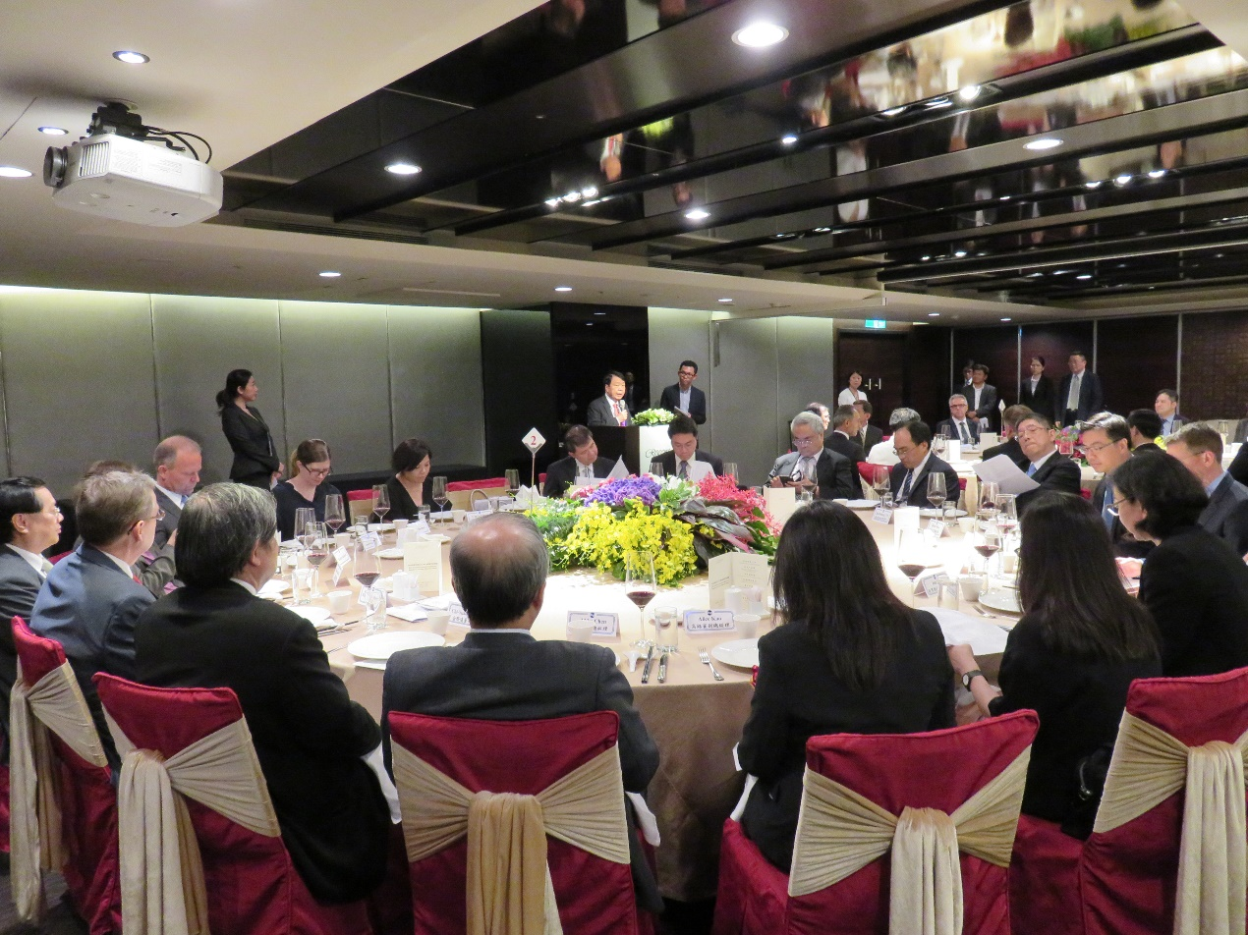
二、2016台德生產力/工業4.0論壇交流晚宴
本會於本(105)年5月30日假台北晶華酒店晶英會舉辦「2016台德生產力/工業4.0論壇」交流晚宴，並邀集台灣英華達股份有限公司、宏碁股份有限公司、友嘉實業集團及皇輝科技股份有限公司等產業龍頭共襄盛舉，以期促進台德經貿交流與產業合作。
(本會台德委員會主任委員-友嘉實業集團朱志洋總裁晚宴致詞)

